Pielikums Nr. 1
Madonas novada pašvaldības domes
31.01.2025. lēmumam Nr. 41
(protokols Nr. 2, 39. P.)

Zemes vienība ar kadastra apzīmējumu 7070 002 0164

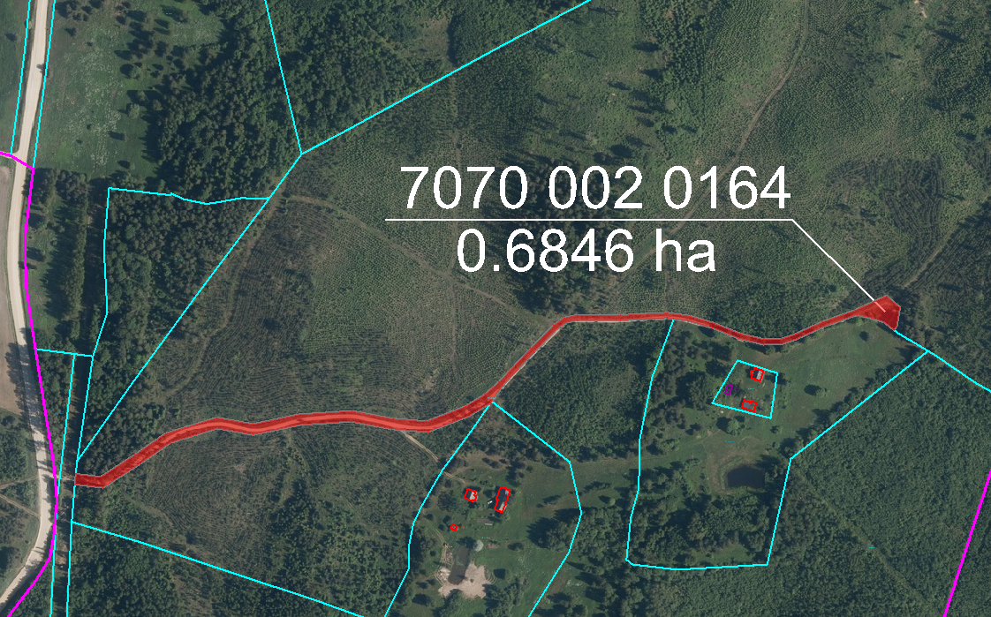

Datu avots https://www.lvmgeo.lv/kartes (Dati no VZD, LGIA, SIA “Karšu izdevniecība Jāņa Sēta) 2025. gada informācija

Zemes vienība ar kadastra apzīmējumu 7070 002 0164

